Representações de Algoritmos
Fluxograma
É uma ferramenta usada pelo profissional de sistemas. Tem como finalidade descrever o fluxo, seja manual ou mecânico, especificando os suportes usados para os dados e as informações. Usa símbolos convencionais, permitindo poucas variações. Representando alguns dados, do processamento de dados e da saída de dados, acompanhados dos procedimentos requeridos pelo analista de sistemas, e a serem realizados pelo programador através do desenvolvimento do raciocínio lógico, o qual deverá solucionar o problema do programa a ser processado pelo computador.
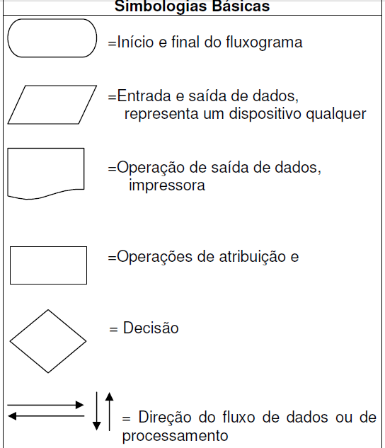
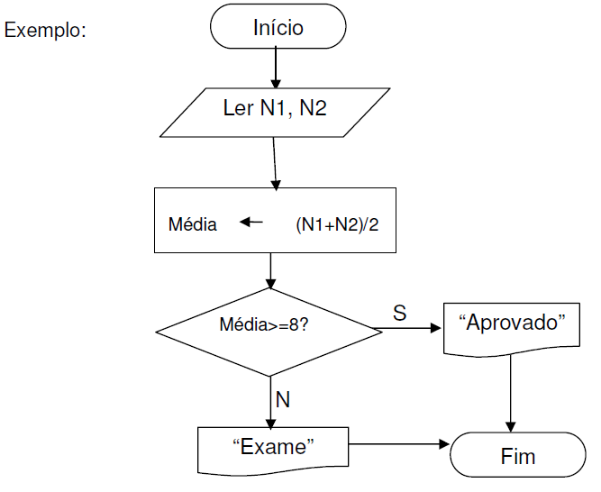
Diagrama de Chapin
É uma forma de especificação gráfica que permite o desenvolvimento de algoritmos estruturados.
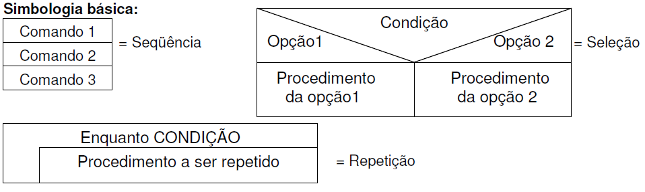
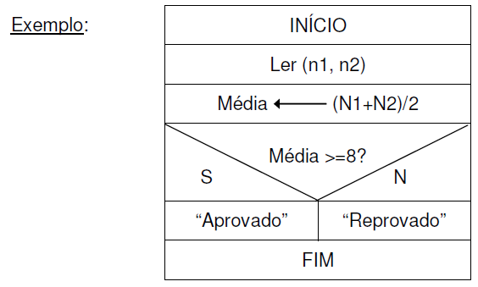
Português Estruturado
O português estruturado é uma linguagem de programação de computadores baseada na categoria pseudocódigo. Assim sendo, o computador que vai utilizar essa linguagem de programação é imaginário, ou seja, a própria mente do desenvolvedor.
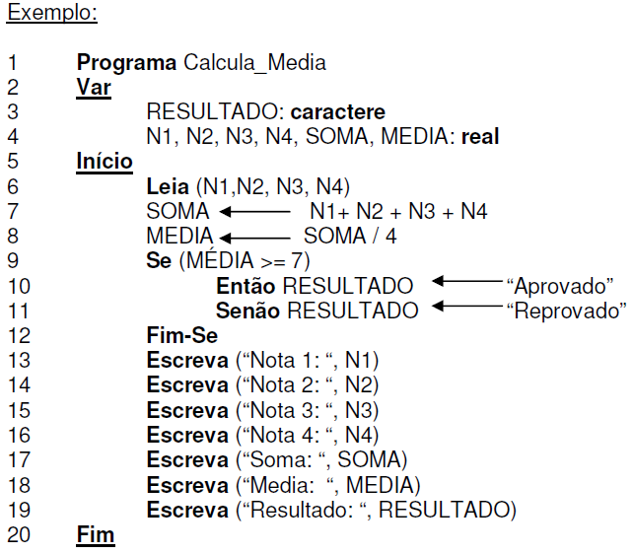
Tipos de Dados
Inteiros
Toda informação numérica que pertença ao conjunto dos números inteiros relativos (negativos, nulo, positivos), excluindo-se destes qualquer número fracionário.
Exemplos:
a) Ele tem 15 irmãos.
b) Ela tem 20 anos de idade.
c) -9.

Reais
Toda a informação numérica que pertença ao conjunto dos números reais (negativos, positivos, nulo).
Exemplos:
a) Ela tem 1,73 metro de altura.
b) Meu saldo bancário é de R$ 125,07
CARACTERES
Toda a informação composta por um único caracter alfanumérico (0..9 / A..Z / a..z) e/ou caracteres especiais (#, /, $, %, *, ?, ~, >, !, @, ...). OBS.: o espaço é considerado caracter especial.
Exemplos:
a) 0 1 2 3 4 5 6 7 8 9
b) A B C D E F ...
STRING
Toda a informação composta por um conjunto de caracteres (cadeia) alfanuméricos (0..9 / A..Z / a..z) e/ou caracteres especiais (#, /, $, %, *, ?, ~, >, !, @, ...). OBS.: o espaço é considerado caracter especial.
Exemplos:
c) Constava na prova: “Use somente caneta”.
d) O endereço é: “Rua 24 de Outubro, número 1215 – Apto 101 – POA/RS”.
e) O nome do escritor é: “Mário Quintana”.
LÓGICOS
Toda a informação que pode apenas assumir duas situações (biestável, ou seja, dois estados).
Exemplos:
a) Verdadeiro ou Falso.
b) Aberto ou Fechado.
c) A porta pode estar aberta ou fechada.
d) A lâmpada pode estar acesa ou apagada.
Regras para Formação de Identificadores
Identificadores são quaisquer nomes que sejam usados para identificar informações variáveis ou constantes dentro de um algoritmo. A criação de um nome deve obedecer algumas regras de utilização das mesmas:
1. Devem começar com um caracter alfabético;
2. Podem ser seguidas por mais caracteres alfabéticos e/ou numéricos;
3. Não é permitido o uso de outros caracteres especiais;
4. Não poderá ser nome de uma variável, uma palavra reservada a uma instrução do programa;
5. O nome de uma variável não poderá possui espaços em branco;
6. Não poderão ser utilizados outros caracteres a não ser letras e números, exceto o uso do caracter especial ‘sublinha’ (-), e/ou underline;
Exemplos:
1. Identificadores NÃO permitidos: _XPTO, 1ABC3, EF*GH, 5X, NOTA/2, String, REAL.
2. Identificadores permitidos: X, NOME_VAR, A12B, MEDIA.

